Lauben Low Sugar Rice Cooker 3000AT – zbaví vás až 40 % sacharidů v rýži
Chcete-li jíst zdravěji, víceučelový rýžovar Lauben Low Sugar Rice Cooker 3000AT vám nesmí chybět. Jeho funkce low sugar zbaví rýži až 40 % sacharidů. Přístroj si poradí se všemi druhy rýže, ale i s dalšími surovinami, například luštěninami. Zvolit můžete ze 6 režimů, které je ale možné ručně upravit. Prémiový nepřilnavý keramický povrch jeho 3l nádoby připraví jídlo pro celou rodinu bez nutnosti použití tuku a obav z připálení. Potěší funkcí Keep Warm, která udrží pokrmy teplé bez nebezpečí rozvaření, odložený start či ochrana proti přetečení a technologie Cool Touch, jejíž zásluhou se o rýžovar nepopálíte. Dotyková tlačítka usnadňují nastavení rýžovaru. Snadná údržba je samozřejmostí, stačí dát vnitřní části do myčky. Pro inspiraci jsme přibalili také kuchařku.
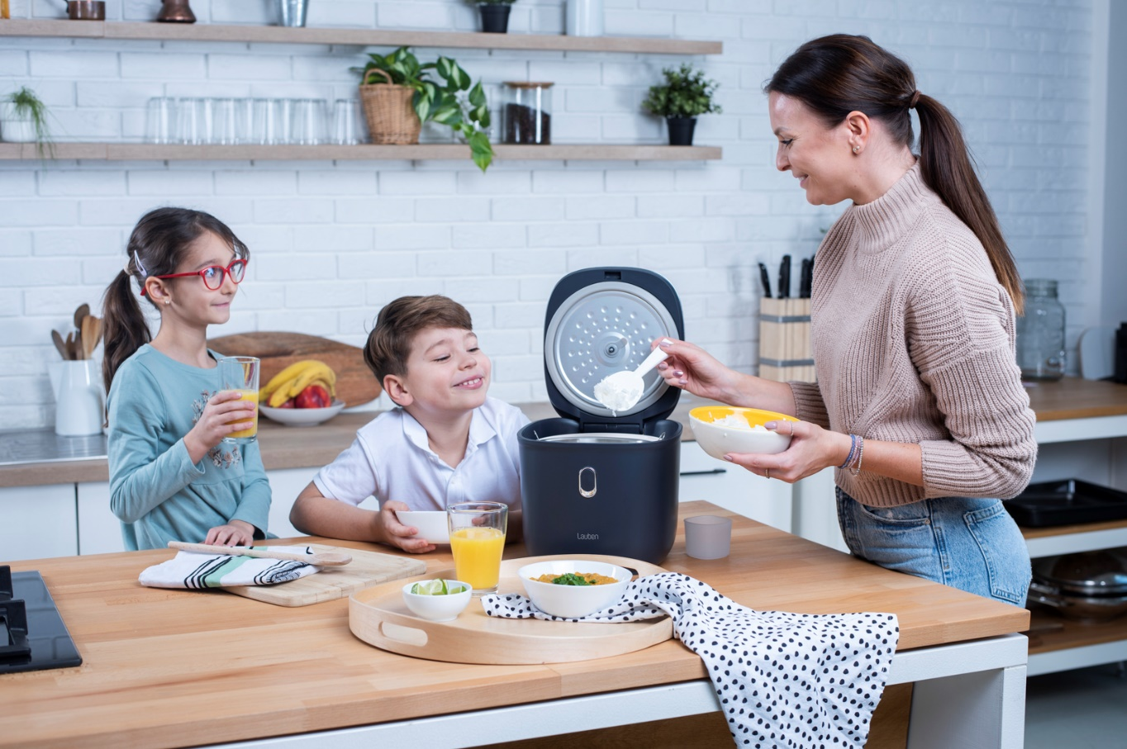

Vařte zdravěji s funkcí Low Sugar
Vyznavači zdravého životního stylu zajásají nad funkcí low sugar, která díky speciální technologii oddělí v průběhu vaření přebytečné cukry od škrobu obsaženém v rýži. Separované nadbytečné sacharidy se vysráží ve spodní nádobě a po skončení cyklu je jednoduše vylijete i s vodou pryč. Vykročte s Lauben Low Sugar Rice Cooker 3000AT vstříc zdravějšímu stravování a konzumujte pouze nutričně bohaté sacharidy, předejdete tak případným zdravotním obtížím v budoucnu, které způsobuje právě nadměrná konzumace zbytečných cukrů.
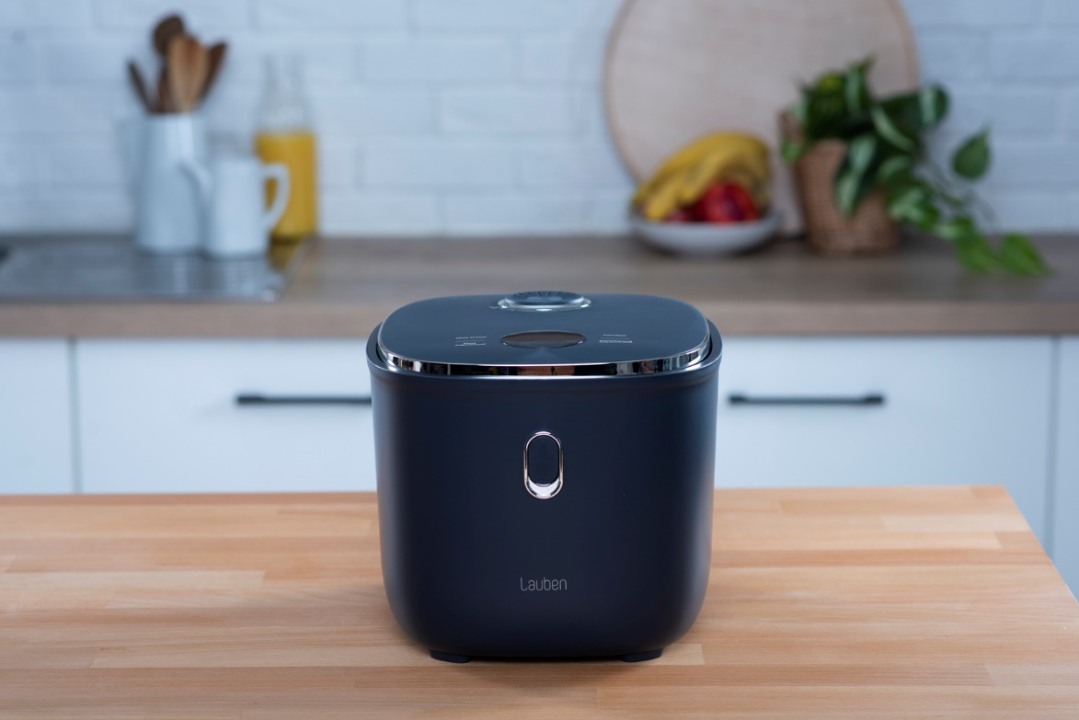

Jeden přístroj vládne všemu
Kromě toho, že stiskem jediného tlačítka připravíte dokonale všechny druhy rýže, využijete rýžovar i pro další pokrmy. 6 šikovných přednastavených funkcí - Slow cook, Quick cook, Polévka, Kaše, Low Sugar rýže, Zelenina, si poradí i s přípravou luštěnin či ovesných kaší. Pokud by vám nastavené hodnoty nevyhovovaly, čas i funkci upravíte manuálně. Někdy je potřeba jídlo udržovat teplé, což zvládne funkce Keep Warm. Pro počáteční inspiraci jsme k rýžovaru přibalili kuchařku, která obsahuje 5 zdravých a snadných receptů.
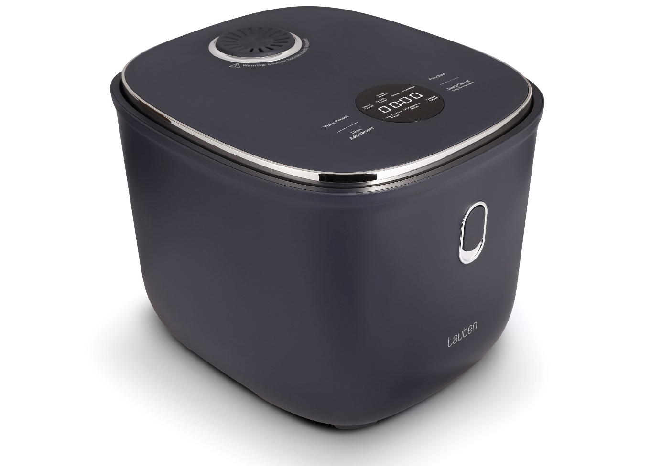

Bezpečnost a snadná údržba
Designově vyladěný Lauben Low Sugar Rice Cooker 3000AT představuje ideální řešení pro velkou rodinu. Jídla připravíte s minimem tuku a nepřipálí se. Jeho 3l nádoba s prémiovým nepřilnavým keramickým povrchem se snadno udržuje, stačí ji vložit do myčky. Ovládání rýžovaru je velmi jednoduché prostřednictvím digitálního dotykového displeje. Pro zajištění bezpečnosti je přístroj vybaven ochranou proti přetečení díky mikrotlaku a technologií Cool Touch zajišťující, že se o vnější plášť nikdo nepopálí.
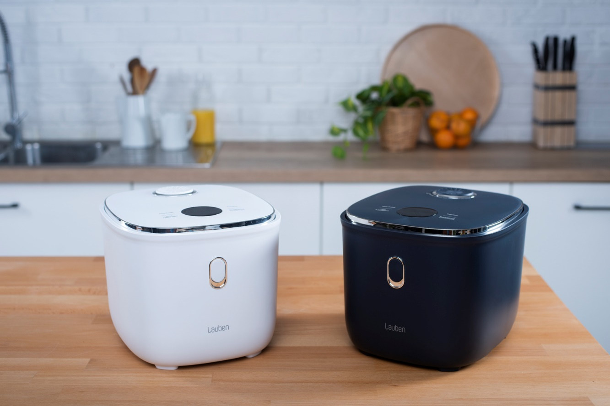

Ikony:
3 l objem
Vyslyšeli jsme vaše přání a vnitřní objem zvětšili na 3 l.
Low sugar
Díky této funkci připravíte rýži s až o 40 % nižším obsahem sacharidů, nadbytečné se oddělí od rýže a vysráží do vody ve spodní nádobě.
6 funkcí
Rýžovar disponuje 6 přednastavenými funkcemi pro snazší přípravu jídel - Slow cook, Quick cook, Polévka, Kaše, Low Sugar rýže, Zelenina.
Manuální nastavení
Jestliže vám hodnoty přednastavených funkcí nevyhovují, nic nebrání tomu, si čas i funkci manuálně upravit dle svých preferencí.
Keep Warm
Aktivací této funkce zajistíte, že pokrm zůstane teplý dlouhé hodiny, aniž by se rozvařil.
Dotyková tlačítka
Ovládání pomocí digitálního displeje s dotykovými tlačítky je velmi intuitivní a snadné.
Cool Touch
Tato technologie zajišťuje, že vnější plášť zůstává chladný a nikdo se o něj nepopálí.
Nepřilnavý povrch
Vnitřní nádoba rýžovaru je vyrobena z prémiového materiálu s nepřilnavým keramickým povrchem, na němž se nic nepřipálí.
Snadná údržba
Vnitřní hrnec i košík je možné umývat v myčce, odpadnou tedy starosti s jejich drhnutím.
Ochrana proti přetečení
Bezpečnostních prvků není nikdy dost, proto je rýžovar vybaven ochranou proti přetečení, a to díky mikrotlaku.
Odložený start
Odložte začátek vaření na později, ať máte večeři hotovou v pravý čas.
Kuchařka pro inspiraci
Pro případ, že byste nevěděli, co uvařit, přidali jsme do balení kuchařku s 5 jednoduchými a zdravými recepty. Bonusem je také přiložená lžíce a odměrka.

Parametry:
Objem: 3.0 l
Počet programů: 6
Odložený start: ano
Low sugar funkce: ano
Keep Warm funkce: ano
Manuální úprava času: ano
Kuchařka v balení: ano
Materiál vnitřního košíku: nerez ocel
Povrch vnitřního hrnce: keramický nepřilnavý povrch
Teflon: ne
Vhodné do myčky nádobí: ano
Příkon: 220V, 50/60 HZ
Výkon: 605 W
Délka kabelu: 100 cm

Obsah balení:
Rýžovar Lauben Low Sugar Rice Cooker 3000AT
Napájecí kabel
Vnitřní nádoba s keramický nepřilnavým povrchem
Vnitřní košík na low sugar variantu
Odměrka
Lžíce na rýži
Kuchařka

